路由器接入相关说明

已经使用路由器的办公室，按以下步骤调整网络结构：
以TP-Link路由器为例：
（1）打开浏览器输入“http://192.168.1.1/”进入路由器配置界面。
（2）选择菜单DHCP服务器→DHCP服务，选择“不启用”DHCP服务。（如图3所示）
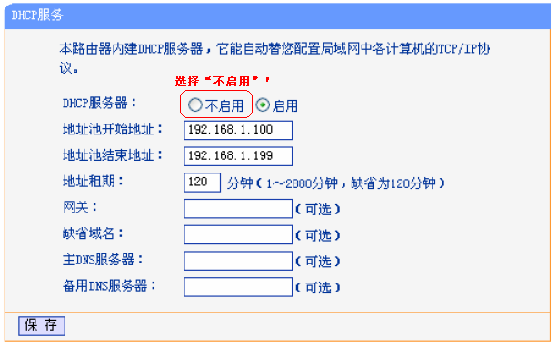
图3
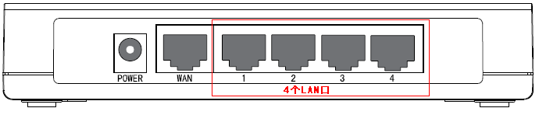
（3）将网络进线从 “WAN”口插到任意一个“LAN”口；

（4）重启计算机，确保计算机IP地址以10.*.*.*开头。

